МИНИСТЕРСТВО ТРАНСПОРТА РОССИЙСКОЙ ФЕДЕРАЦИИ

ФЕДЕРАЛЬНОЕ АГЕНТСТВО ЖЕЛЕЗНОДОРОЖНОГО ТРАНСПОРТА

Государственное бюджетное образовательное учреждение

высшего образования

«ПЕТЕРБУРГСКИЙ ГОСУДАРСТВЕННЫЙ УНИВЕРСИТЕТ

ПУТЕЙ СООБЩЕНИЯ ИМПЕРАТОРА АЛЕКСАНДРА I»

Кафедра «ИНФОРМАЦИОННЫЕ И ВЫЧИСЛИТЕЛЬНЫЕ СИСТЕМЫ»

Дисциплина: «Программирование(C)»

ОТЧЕТ

по лабораторной работе № 3

Вариант *19*

Выполнил студент Шефнер А.

Факультета *АИТ*

Группы *ИВБ-211*

Санкт-Петербург

2023

**Постановка задачи**

**Задание 1 по Ханойской башне**

a) Вычислить (по формуле !) сколько времени, в воспринимаемом измерении, надо для перемещении 64 элементов Ханойской башни на современном компьютере.

b) Добавить в программу код для подсчета числа произведенных перемещений, сравнить с формулой.

c) Добавить в программу код для отображения номера уровня стека вызовов и аргументов, переданных на этот уровень

d) Написать и отладить программу , в которой надо перенести элементы с A на С, но передвигать можно только с А=>B, B=>C и C=>B, B=>A, но не А=>C или C=>A.

e) Написать и отладить программу , в которой надо перенести элементы с A на B, но передвигать можно только с А=>B, B=>C и C=>B, B=A, но не А=>C или C=>A.

Программа должна отображать состояние башен после каждого перемещения.

**Задание 2**

a) Написать рекурсивную функцию нахождения максимума (минимума) массива, среди элементов, отвечающих какому-либо условию. Функцию условия передавать в виде параметра.

b) Написать рекурсивные функции нахождения суммы и произведения элементов массива, среди элементов, отвечающих какому-либо условию. Функцию условия передавать в виде параметра.

**Задание 3**

Напишите рекурсивный алгоритм поиска корня уравнения методом последовательных приближений. Функцию для нахождения корня передавать как указатель. Продемонстрируйте работу алгоритма, например, на поиске кубического корня или уравнения, подобного x*x=sin(x) (начальное приближение x0=1) или других.

Приведение кубического уравнения, к виду для решения методом последовательных приближений можно сделать такими тождественными преобразованиями:

x*x*x=a

x=a/(x*x)

3*x=2*x+a/(x*x)

x=1/3*(2*x+a/(x*x))

**Задание 4**

Рекурсивная функция соответствует известной вам функции, и приведённая формула также вам известна.

Задание:

a) Написать программу вычисления этой рекурсивной функции на C (для x в диапазоне [-1.2,3].

b) Найти корень уравнения rS(x)=0, при начальном приближении x=3.

c) Написать код вычисления этой функции методом итераций.

Примечание: для задач 2, 3 и 4 использовать мемоизацию. Мемоизация (англ. memoization от англ. memory и англ. optimization) — в программировании сохранение результатов выполнения функций для предотвращения повторных вычислений. Это один из способов оптимизации, применяемый для увеличения скорости выполнения компьютерных программ.

**Пояснения**

Ханойская башня выполнена нерекурсивным алгоритмом. Программа руководствуется таким правилом, что после каждого хода есть только один возможный следующий ход без обращения предыдущего.

**Код программы (Задание по Ханойской башне)**

**main.c**

**#include <stdlib.h>**

**#include <stdio.h>**

**#include "hanoisolve.h"**

**#include "hanoicalcs.h"**

**void show_info_task();**

**void solve_hanoi_task();**

**int main() {**

**system("chcp 65001");**

**system("cls");**

**int task_num;**

**printf_s("Введите номер желаемого действия:\n");**

**printf_s("1 - вывести информацию:\n");**

**printf_s("2 - решить ханойскую башню без ходов A=>C и C=>A:\n");**

**scanf_s("%d", &task_num);**

**switch (task_num) {**

**case 1:**

**show_info_task();**

**break;**

**case 2:**

**solve_hanoi_task();**

**break;**

**default:**

**printf_s("Неверный номер действия.\n");**

**}**

**system("pause");**

**return 0;**

**}**

**void show_info_task() {**

**int disc_count = 64;**

**unsigned long long turn_count = calc_turn_count(disc_count);**

**printf_s("Для %d дисков потребуется сделать %llu ходов.\n", disc_count, turn_count);**

**unsigned long long seconds = calc_time(disc_count);**

**unsigned long long years = seconds / 60 / 60 / 24 / 365;**

**printf("Это займёт %llu секунд или %llu лет.\n", seconds, years );**

**}**

**void solve_hanoi_task() {**

**int disc_count;**

**printf_s("Введите количество дисков.\n");**

**scanf_s("%d", &disc_count);**

**if(disc_count <=0) {**

**printf_s("Количество дисков должно быть положительным.");**

**return;**

**}**

**int dest;**

**printf_s("Введите номер стержня, на который надо переместить диски (1 - B или 2 - C)\n");**

**scanf_s("%d", &dest);**

**if(dest < 1 || dest > 2) {**

**printf_s("Неверный номер.");**

**return;**

**}**

**solve_hanoi(disc_count, dest);**

**}**

**hanoicalcs.h**

**#ifndef C_LAB_3_1_HANOICALCS_H**

**#define C_LAB_3_1_HANOICALCS_H**

**unsigned long long calc_turn_count(int disc_count);**

**unsigned long long calc_time(int disc_count);**

**#endif *//C_LAB_3_1_HANOICALCS_H***

**hanoicalcs.c**

**#include "hanoicalcs.h"**

**unsigned long long calc_turn_count(int disc_count) {**

**if(disc_count == 64) return ((unsigned long long)1 << 64) - 1;**

**return ((unsigned long long)1 << disc_count) - 1;**

**}**

**unsigned long long calc_time(int disc_count) {**

**unsigned long long turns_per_second = 309994085;**

**return calc_turn_count(disc_count) / turns_per_second;**

**}**

**hanoisolve.h**

**#ifndef C_LAB_3_1_HANOISOLVE_H**

**#define C_LAB_3_1_HANOISOLVE_H**

**typedef unsigned int uint;**

**typedef struct Rod {**

**uint *array;**

**uint count;**

**uint size;**

**} Rod;**

**void solve_hanoi(unsigned int disc_count, unsigned int dest);**

**#endif *//C_LAB_3_1_HANOISOLVE_H***

**hanoisolve.c**

**#include "hanoisolve.h"**

**#include "malloc.h"**

**#include "stdio.h"**

**#include "showhanoi.h"**

**#include "windows.h"**

**#define CLEAR 1**

**#define WAIT_TIME 0**

**void init_rods(Rod* rods, uint disc_count);**

**void find_legal_move(Rod* rods_state, int* current_move);**

**uint check_move(Rod* a, Rod* b);**

**uint is_empty(Rod* rod);**

**uint is_full(Rod* rod);**

**void make_move(Rod* rods, const int* move);**

**uint check_for_solved(Rod* rod);**

**void wait() {**

**#if WAIT_TIME**

**Sleep(WAIT_TIME);**

**#else**

**system("pause");**

**#endif**

**#if CLEAR**

**system("cls");**

**#endif**

**}**

**void solve_hanoi(uint disc_count, uint dest) {**

**system("cls");**

**char* aliases = "ABC";**

**Rod rods[3];**

**init_rods(rods, disc_count);**

**int current_move[2];**

**current_move[0] = -1;**

**current_move[1] = -1;**

**show_rods(rods, aliases);**

**do {**

**wait();**

**find_legal_move(rods, current_move);**

**make_move(rods, current_move);**

**show_rods(rods, aliases);**

**show_move(aliases[current_move[0]], aliases[current_move[1]], disc_count);**

**} while (!check_for_solved(&rods[dest]));**

**}**

**void init_rods(Rod* rods, uint disc_count) {**

**rods[0].size = disc_count;**

**rods[0].count = disc_count;**

**rods[0].array = (uint *)malloc(disc_count * sizeof (uint));**

**for(int i = 0; i < disc_count; i++) {**

**rods[0].array[i] = disc_count - i;**

**}**

**rods[1].size = rods[2].size = disc_count;**

**rods[1].count = rods[2].count = 0;**

**rods[1].array = (uint *)malloc(disc_count * sizeof (uint));**

**rods[2].array = (uint *)malloc(disc_count * sizeof (uint));**

**for(int i = 0; i < disc_count; i++) {**

**rods[1].array[i] = rods[2].array[i] = 0;**

**}**

**}**

**uint check_for_solved(Rod* rod) {**

**for(int i = 0; i < rod -> size; i++) {**

**if(rod->array[i] != rod -> size - i) return 0;**

**}**

**return 1;**

**}**

**uint check_move_and_change_if_legal(Rod* rods, int *current_move, int from, int to) {**

**if((current_move[0] != to || current_move[1] != from) && check_move(&rods[from], &rods[to])) {**

**current_move[0] = from;**

**current_move[1] = to;**

**return 1;**

**}**

**return 0;**

**}**

**void find_legal_move(Rod* rods, int *current_move) {**

**if(check_move_and_change_if_legal(rods, current_move, 0, 1)) return;**

**if(check_move_and_change_if_legal(rods, current_move, 1, 0)) return;**

**if(check_move_and_change_if_legal(rods, current_move, 1, 2)) return;**

**if(check_move_and_change_if_legal(rods, current_move, 2, 1)) return;**

**}**

**uint check_move(Rod* a, Rod* b) {**

**if(is_empty(a)) return 0;**

**if(is_full(b)) return 0;**

**if(is_empty(b)) return 1;**

**return a->array[a->count - 1] < b->array[b->count - 1];**

**}**

**uint is_empty(Rod* rod) { return rod->count == 0; }**

**uint is_full(Rod* rod) { return rod->count == rod->size; }**

**void make_move(Rod* rods, const int* move) {**

**Rod* a = &rods[move[0]];**

**Rod* b = &rods[move[1]];**

**b->array[b->count++] = a->array[--a->count];**

**a->array[a->count] = 0;**

**}**

**showhanoi.h**

**#ifndef C_LAB_3_1_SHOWHANOI_H**

**#define C_LAB_3_1_SHOWHANOI_H**

**#include "hanoisolve.h"**

**void show_rods(Rod *rods, char* aliases);**

**void show_move(char from, char to, uint disc_max);**

**#endif *//C_LAB_3_1_SHOWHANOI_H***

**showhanoi.c**

**#include <stdio.h>**

**#include "showhanoi.h"**

**#include "malloc.h"**

**#define DISC_SYMBOL '_'**

**#define BASE_SYMBOL '='**

**char* get_disc_str(uint size, uint max) {**

**uint len = max * 2 + 1;**

**char* str = (char*)malloc(len + 1);**

**for(int i = 0; i < len; i++) {**

**str[i] = i < max - size + 1 || i > max + size - 1 ? ' ' : DISC_SYMBOL;**

**}**

**str[len] = '\0';**

**return str;**

**}**

**char* get_base_str(uint max, char alias) {**

**uint len = max * 2 + 3;**

**char* str = (char*)malloc(len + 1);**

**for(int i = 0; i < len; i++) {**

**str[i] = BASE_SYMBOL;**

**}**

**str[max + 1] = alias;**

**str[len] = '\0';**

**return str;**

**}**

**void print_line(Rod *rods, uint line) {**

**uint max = rods->size;**

**for(int i = 0; i < 3; i++) {**

**char* str = get_disc_str(rods[i].array[max - line - 1], max);**

**printf_s(" %s ", str);**

**free(str);**

**}**

**printf_s("\n");**

**}**

**void print_bases(uint max, char* aliases) {**

**for(int i = 0; i < 3; i++) {**

**char* str = get_base_str(max, aliases[i]);**

**printf_s(" %s ", str);**

**free(str);**

**}**

**printf_s("\n\n");**

**}**

**void show_rods(Rod *rods, char* aliases) {**

**uint disc_count = rods->size;**

**for(int i = 0; i < disc_count; i++) {**

**print_line(rods, i);**

**}**

**print_bases(disc_count, aliases);**

**}**

**void show_move(char from, char to, uint disc_max) {**

**uint spaces = disc_max * 3 + 4;**

**for(int i = 0; i < spaces; i++) {**

**printf_s(" ");**

**}**

**printf_s("%c --> %c\n\n\n", from, to);**

**}**

**Код программы (Задания 2-4)**

**main.c**

**#include <stdio.h>**

**#include <malloc.h>**

**#include "num2.h"**

**#include "num3.h"**

**#include "num4.h"**

**int condition(int x);**

**int main() {**

***// Number 1***

**printf("Number 2.\n\n");**

**int arr[18] = {2, 7, 5, 2, 67,**

**3, 45, 23, 5, 56,**

**23, 45, 566, 4, 5,**

**2, 54, 67};**

**for(int i = 0; i < 18; i++) {**

**printf("%d ", arr[i]);**

**}**

**printf("\nMax: %d, sum: %d, product: %d.\n\n",**

**find_max(arr, arr + 18, condition),**

**sum_func(arr, arr + 18, condition),**

**product_func(arr, arr + 18, condition));**

***// Number 2***

**printf("Number 3.\n\n");**

**printf("Root for func 1: %lf.\n", find_root(1, func_1, 0.01));**

**printf("Root for func 2: %lf.\n\n", find_root(1, func_2, 0.01));**

***// Number 3***

**printf("Number 3.\n\n");**

**double integ = 0;**

**for(double x = -1.2; x <= 3; x += 0.0001)**

**integ += func_rs_iterative(x);**

**integ *= 0.0001;**

**printf("Integral from, -1.2 to 3 of rS: %lf\n", integ);**

**printf("rS recursive: %lf\n", find_root(3,func_rs_recursive, 0.01));**

**printf("rS iterative: %lf\n\n", find_root(3,func_rs_iterative, 0.01));**

**return 0;**

**}**

**int condition(int x) {**

**static int *cache = NULL;**

**if(cache == NULL) {**

**cache = (int *) calloc(__INT16_MAX__, 4);**

**}**

**if(x <= __INT16_MAX__ ) {**

**if(cache[x] == 0) {**

**cache[x] = (x % 2 == 1 && x > 5 && x % 3 != 2) + 1;**

**}**

**return cache[x] - 1;**

**}**

**return (x % 2 == 1 && x > 5 && x % 3 != 2);**

**}**

**num2.h**

**#ifndef C_LAB_3_2_NUM2_H**

**#define C_LAB_3_2_NUM2_H**

**int find_max(int* start, int* end, int(*cond)(int));**

**int sum_func(int* start, int* end, int (*cond)(int));**

**int product_func(int* start, int* end, int (*cond)(int));**

**#endif *//C_LAB_3_2_NUM2_H***

**num2.c**

**#include "num2.h"**

**#define INT_MIN (-2147483648)**

**void find_max_step(const int *start, const int *end, int (*cond)(int), int *max_elem) {**

**if(start > end) return;**

**if(*start > *max_elem && cond(*start))*max_elem = *start;**

**find_max_step(++start, end, cond, max_elem);**

**}**

**int find_max(int *start, int *end, int (*cond)(int)) {**

**int max_elem = INT_MIN;**

**find_max_step(start, end, cond, &max_elem);**

**return max_elem;**

**}**

**void sum_step(const int *start, const int *end, int(*cond)(int), int *sum) {**

**if(start > end) return;**

**if(cond(*start))*sum += *start;**

**sum_step(start + 1, end, cond, sum);**

**}**

**int sum_func(int* start, int* end, int (*cond)(int)) {**

**int sum = 0;**

**sum_step(start, end, cond, &sum);**

**return sum;**

**}**

**void product_step(int *start, int *end, int(*cond)(int), int *product) {**

**if(start > end) return;**

**if(cond(*start)) *product *= *start;**

**product_step(start + 1, end, cond, product);**

**}**

**int product_func(int* start, int* end, int (*cond)(int)) {**

**int product = 1;**

**product_step(start, end, cond, &product);**

**return product;**

**}**

**num3.h**

**#ifndef C_LAB_3_2_NUM3_H**

**#define C_LAB_3_2_NUM3_H**

**double func_1(double x);**

**double func_2(double x);**

**double find_root(double start_x, double (*func) (double x), double delta);**

**#endif *//C_LAB_3_2_NUM3_H***

**num3.c**

**#include "num3.h"**

**#include <math.h>**

**double func_1(double x) {**

**return x * x - sin(x);**

**}**

**double func_2(double x) {**

**return x * x * x - 1.728;**

**}**

**double find_root(double start_x, double (*func) (double x), double delta) {**

**if(round(func(start_x) * 100) == 0) {**

**return start_x;**

**}**

**double f1 = round(func(start_x - delta) * 100);**

**double f2 = round(func(start_x + delta) * 100);**

**if(fabs(f1) <= fabs(f2)) {**

**return find_root(start_x - delta, func, delta);**

**}**

**return find_root(start_x + delta, func, delta);**

**}**

**num4.h**

**#ifndef C_LAB_3_2_NUM4_H**

**#define C_LAB_3_2_NUM4_H**

**double func_rs_recursive(double x);**

**double func_rs_iterative(double x);**

**#endif *//C_LAB_3_2_NUM4_H***

**num4.c**

**#include "num4.h"**

**#include <math.h>**

**double func_rs_recursive(double x) {**

**if(x < 0.01) {**

**return x;**

**}**

**double r = func_rs_recursive(x / 2);**

**return 2 * r * sqrt(1 - r * r);**

**}**

**double func_rs_iterative(double x) {**

**int depth = 0;**

**double ans = x;**

**while(ans >= 0.01) {**

**depth++;**

**ans /= 2;**

**}**

**for(int i = 0; i < depth; i++) {**

**ans = 2 * ans * sqrt(1 - ans * ans);**

**}**

**return ans;**

**}**

**Отладка приложения (Задание по Ханойской башне):**

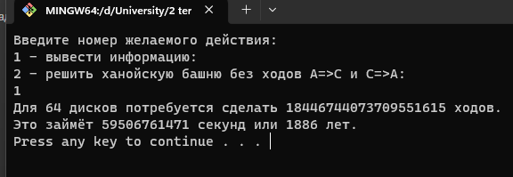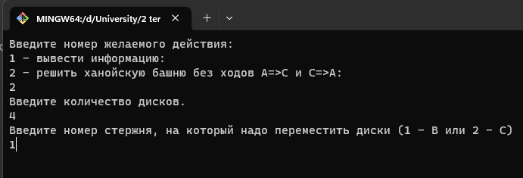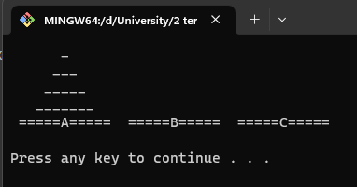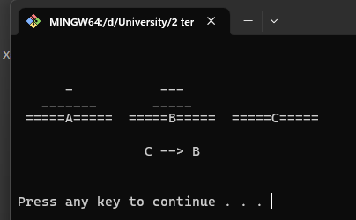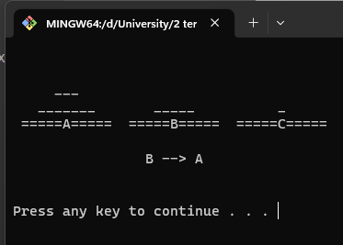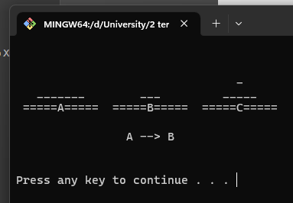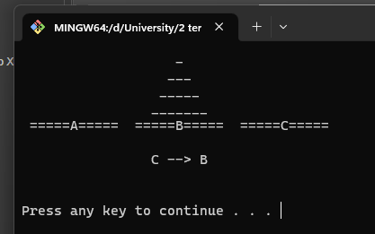

**Отладка приложения (Задания 2-4):**

